МАРЖАНБУЛАКСКАЯ СРЕДНЯЯ ШКОЛА

Классный час в 4 «г» классе «1 декабря — День Первого Президента Республики Казахстан»

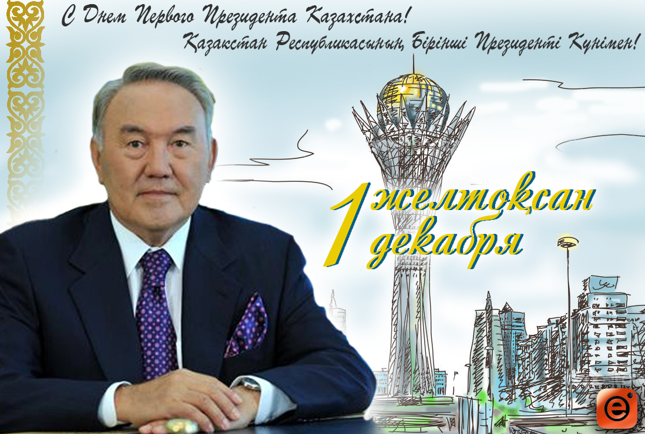

Классный руководитель: Тартанова Л. И.

Цель: расширение знаний о лидере казахского народа, первом президенте РК - Н. А. Назарбаеве
Задачи:
· формировать у учащихся казахстанский патриотизм, миролюбие, национальноге согласие, активную гражданскую позицию;
· развивать познавательные способности;
· воспитывать чувство патриотизма, гордости за свою страну
Ход классного часа
1. Организационный момент
Вступительное слово учителя
-Дорогие дети, сегодня наш урок посвящается президенту нашего независимого государства.
Родина, как много в этом слове: перед моим мысленным взором сразу возникает огромная страна, населённая добрым и мудрым народом. Казахстанские степи, расстилающиеся ковром ковыля. Запах горькой полыни. Наши предки говорили: «Пока ты на коне, познай мир вокруг!». Когда я говорю: «Мой Казахстан» - чувствую, что сердце наполняется гордостью, перехватывает дыхание.
— Какой праздник мы отмечаем 1 декабря?
— Как вы думаете, почему этот праздник посвящен нашему президенту? (Это достойный человек, уважаемый всеми человек.)
-Молодцы, а знаете ли вы, что человека, который любит свою Родину, дорожит его доброй славой, знает обычаи и традиции, историю своей страны называют – патриотом.
-А вас можно назвать патриотами странами? Разгадайте кроссворд
Мы — казахстанцы, и говорим об этом с большой гордостью.
2.Любить Отчизну — первый признак гражданской зрелости.
— Как вы уже сейчас можете проявить свою гражданскую зрелость? (Любить Родину, быть хозяином своей земли, чтить память предков, быть образованными, здоровыми, смелыми, верить в будущее, ...)
Единство народа — высшая добродетель
— Какой символ говорит о том, что все люди нашего государства живут одной дружной семьей? (шанырак)
— Где вы встречали этот знак? (на гербе страны)
Родной язык — зеркало нации
— Какой язык является государственным?
— Какой язык межнационального общения?
— Кому запрещают говорить на своем родном языке? Значит, мы имеем право говорить на любом языке.
— Почему важно знать, изучать государственный язык? Значит, надо ответственно подходить к урокам казахского языка.
«Знать, ценить и уважать родной язык — сыновий долг каждого гражданина» Родной язык — зеркало нации
— Назовите столицу нашего государства.
— Назовите символ Астаны. (Байтерек)
3. Сейчас мы проведем викторину «Что ты знаешь о своей стране».
Каждый правильный ответ мы приветствуем хлопком

1.Как называется наше государство?
2.Основной закон государства (Конституция) 3. Первый Президент Республики Казахстан (Н. Назарбаев) 4. Государственные символы республики Казахстан (Флаг, герб, гимн)
5.Национальная валюта (Тенге)
6. Национальное жилище казахов (Юрта) 7. Казахский воин – герой (Батыр) 8. Столица Казахстана? (Астана)
9. О чем говорят даты: 16 декабря?
10.22марта?
11.7мая?
Должностные статусы Н. А. Назарбаева
— Легко ли быть президентом?
Посмотрите, где надо быть первым и нести большую ответственность за это. (Читаю две строки) — и трудно, и почетно
Символы и знаки президентской власти
Президент Республики Казахстан как высшее должностное лицо государства имеет свои персональные символы и знаки отличия.
Один из них — нагрудный знак Президента Республики Казахстан. Этот знак надевается Президентом РК по случаю инаугурации, во время государственных праздников, при проведении военных парадов и приёмов официальных лиц иностранных государств.
Детство. 6 июля 1940 года на жайляу Ушконыр в Заилийском Алатау в семье Абиша и Альжан Назарбаевых родился долгожданный мальчик, которого родители назвали Нурсултаном.
Юность. В школе Нурсултан учился очень прилежно и с интересом. Затем он с отличием закончил профессионально-техническое училище и стал металлургом.
Молодость. Молодость Н.А.Назарбаева прошла г.Темиртау, где и встретил свою жену Сару Алпысовну.
Зрелые годы. С 1972 года он занимает руководящие посты.
1 декабря 1991 года состоялись первые выборы президента Казахской ССР.
10 декабря 1991 года Верховный Совет Казахской ССР принимает закон о переименовании Казахской ССР в Республику Казахстан и проводит инаугурацию Президента Казахстана.
16 декабря 1991 года была провозглашена независимость республики и Нурсултан Назарбаев становится Президентом Республики Казахстан.
Семья. Как и у всех обычных людей, у Н.Назарбаева есть семья. Жена Сара Алпысовна Назарбаева и 3 дочери: Дарига, Динара и Алия. У него 8 внуков и 2 правнука. Это любящий отец и дедушка.
4.Подведение итогов
— Что нового вы узнали для себя о президенте?
— Как вы думаете, достоин этот человек того, чтобы ему был посвящен праздник?
— Что бы вы пожелали ему?
— Кто является главным богатством любой страны? (Человек)
— Это вы, молодое поколение — будущее Казахстана. Вам его строить и беречь, укреплять мир и дружбу между народами. Мы должны сохранить мир на древней и прекрасной земле — это важнейшее условие процветания. Каждый человек, живущий на планете, испытывает чувство гордости за свой народ, за свою страну, свою землю и историю. И нам сегодня надо помнить о прошлом, знать настоящее, чтобы построить будущее и посвятить себя служению Родине — Республике Казахстан.
В дружбе и согласии живет Народ Казахстана.

8. Рефлексия.
1. Если вы по утрам с радостью идете в школу, помашите правой рукой.
2. Если вы цените в людях честность и порядочность, сделайте шаг вперед.
3. Если вы уверены в своих силах, топните ногой.
4. Если вы считаете, что мы должны уважать права людей, независимо от их национальной и социальной принадлежности, сделайте шаг назад.
5. Если вас волнует судьба вашей страны, хлопните в ладоши.
6. Если вы считаете себя патриотами, поднимите обе руки вверх.
7. Если вы верите в то, что ваша страна займет достойное место в мире, протяните обе руки вперед.
8. Если вы верите, что будущее страны зависит от вас, возьмите друг друга за руки.

